Le Bescherelle : analyse
……………………………………………….
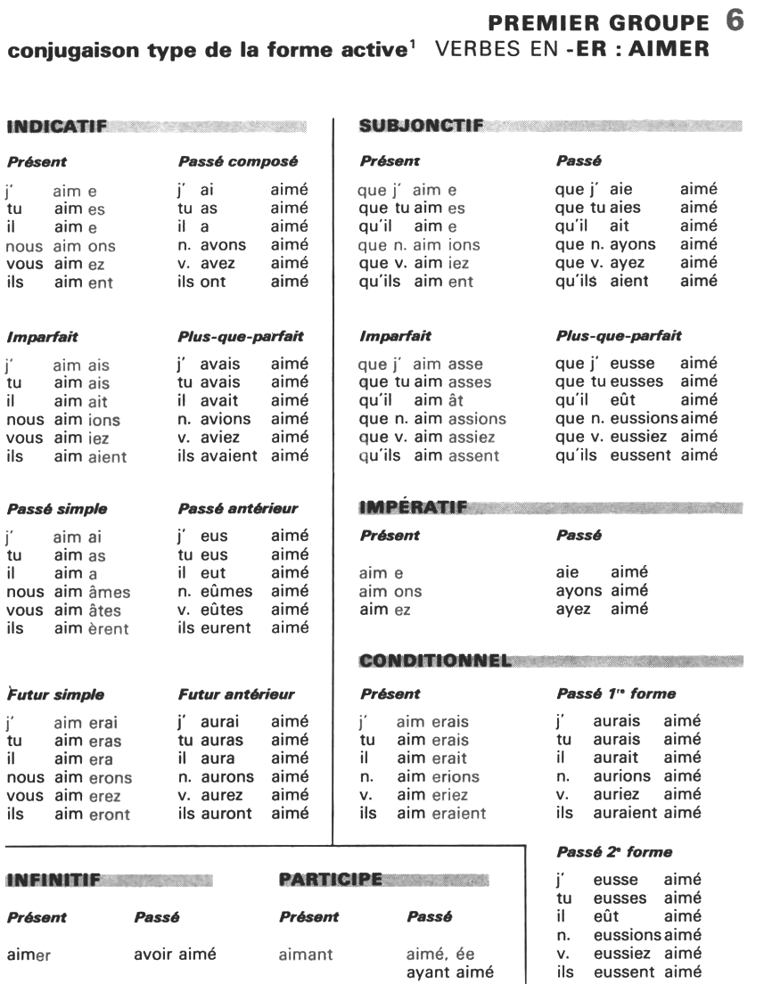
……………………………………….

……………………………

Surligne au fluo jaune les modes et temps que nous allons voir cette année.

Qu’est-ce que le radical d’un verbe ?
………………………………………………………………………………………………………………………..………………………………………………………………………………………………………………………..

Qu’est-ce que la terminaison ?
………………………………………………………………………………………………………………………………………………………………………………………………………………………………………………

Qu’est-ce qu’un mode de conjugaison ?
………………………………………………………………………………………………………………………………………………………………………………………………………………………………………………

Qu’est-ce qu’un temps de conjugaison ?
………………………………………………………………………………………………………………………………………………………………………………………………………………………………………………

Recopie la conjugaison du verbe aimer au subjonctif présent.
.................................... ....................................
……………………………… ....................................
……………………………… ....................................

Combien de temps existe-t-il à l’indicatif ? Cites-en quatre. .…………………………………..
………………………………………………………………………………………………………………………

Combien y a-t-il de participes ? Lesquels ? …………………………………………………

CORRECTIF
Qu’est-ce que le radical d’un verbe ?
Le radical d’un verbe est la partie du verbe qui ne change jamais. C’est la racine du verbe.
Exemple : aimer => aim

Qu’est-ce que la terminaison ?
Quand un verbe se conjugue, c’est très souvent la fin du mot qui change. Cette partie s’appelle la terminaison. Exemple : j’aimerai => erai

Qu’est-ce qu’un mode de conjugaison ?
On appelle mode du verbe, les séries de formes verbales qui indiquent comment l'action ou l'état sont présentés. Il y a 6 modes : l’indicatif, le subjonctif, le conditionnel, l’infinitif, l’impératif et le participe.

Qu’est-ce qu’un temps de conjugaison ?
Chaque mode est composé de plusieurs temps afin de pouvoir s’exprimer sur la ligne du temps. Nous parlons ainsi de passé, de présent et de futur.

Recopie la conjugaison du verbe aimer au subjonctif présent.
que j’aime que nous aimions
que tu aimes que vous aimiez
qu’il aime qu’ils aiment

Combien de temps existe-t-il à l’indicatif ? Cites-en quatre. 8 : le présent, le passé composé, l’imparfait, le futur,…

Combien y a-t-il de participes ? Lesquels ? 2 : le présent et le passé

